UNOIT系统
测试总结报告

Sharp（#）团队

作 者： 陈 新
作者职位： 测试经理
日 期： 2011-09-04

版本号V 1.0

修正&标记表
文档变更历史
日期 | 作者 | 版本 | 变更描述
2011-08-30 | 陈新 | 1.0
2011-09-04 | 陈新 | 1.0 | 最终版本

审核结果
审核人 | 通过版本 | 审核认职位 | 日期

文档发送
发送人 | 职位
王吟泽 | 项目经理

文档属性
项目 | 描述
文档名称 | UNOIT知道网系统测试总结报告
作者 | 陈新
创建日期 | 2011-08-30
最后更新日期 | 2011-09-04

目 录
1 测试概述 3
1.1 编写目的 4
1.2 测试范围 4
1.3 参考资料 4
2 测试计划执行情况 5
2.1 测试类型 5
2.2 进度偏差 7
2.3测试环境与配置 8
2.4测试机构和人员 8
2.5 测试问题总结 9
3 测试总结 9
3.1 测试用例执行结果 9
3.2 测试问题解决 9
3.3 测试结果分析 10
3.3.1 覆盖分析 10
3.3.2 缺陷分析 11
4 综合评价 11
4.1 软件能力 12
4.2 缺陷和限制 13
4.3 建议 13

知道网系统测试总结报告
- 测试概述
  - 编写目的

知道网系统（UNOIT）测试总结报告是在测试分析的基础上，对测试的结果以及测试的数据等加以记录和分析总结，对UNOIT项目中所有的软件测试活动包括测试进度、资源、问题、风险以及测试组和其他组间的协调进行评估，总结测试活动的成功经验与不足，以便今后更好的开展测试工作。
本系统测试总结报告的预期读者是：
- 开发组所有人员
- 测试组所有人员
以及授权阅读本文档的其他人员

  - 测试范围
在UNOIT项目开发过程中，测试组依据需求列表以及相应的设计文档进行系统测试。采用的测试类型有：
- 功能测试
- 安全性测试
- 兼容性测试
- 性能测试

测试主要功能包括：
- 注册登录模块
- 已注册用户模块
- 导航区模块
- 管理区模块
- 搜索
- 普通用户模块

  - 参考资料

文档名称 | 文档版本号 | 作者 | 是否经过评审 | 备注
用户需求需求列表 | 1.15 | 张煜 | 是 | 内部文档
测试需求列表 | 1.5 | 朱悦超  方华宾 | 是
U NO.IT知道网项目计划 | 1.2 | 王吟泽 | 是
测试计划 | 1.4 | 陈新 | 是
技术定义说明书 | 无 | 蔡俊斌 | 是
界面定义说明书 | 无 | 范博阳 | 是
用例及场景描述 | 无 | 朱爽 | 是
数据定义说明书 | 无 | 戴维扬 | 是
界面原型 | 无 | 朱爽 | 是

- 测试计划执行情况
2.1测试类型

2.1.1 功能测试
测试范围 | 测试该网站系统的各个功能模块
测试目标 | 核实数据的接受、处理和检索是否正确，以及业务规则的实施是否恰当。
技术与方法 | 黑盒测试，使用边界值测试、等价类划分、数据驱动等测试方法
工具 | 手工测试
开始标准 | 测试用例设计完毕并且通过同行评审且完成单元测试
完成标准 | 所有测试用例都已经执行，95%测试用例通过并且最高级缺陷全部解决
测试重点与优先级 | 如果是用户信息的流程必须整个流程没有错误，不能存在任何的错误。 优先级最高
需考虑的特殊事项

2.1.2 安全性测试
测试范围 | - 应用程序级别的安全性，包括对数据或业务功能的访问  - 系统级别的安全性，包括对系统的登录或远程访问
测试目标 | 应用程序的可确保性：主角只能访问特定的功能或用例，或者只能访问有限的数据。  系统级别的可确保性：只有具备系统访问权限的用户才能访问应用程序，而且只能通过相应的网关来访问。
技术与方法 | 代码包或者非法攻击工具
工具 | 手工测试
开始标准 | 集成测试完成
完成标准 | 安全性测试用例执行完毕，发现的缺陷必须完全解决。
测试重点和优先级 | 安全性级别---确保性是否达到，优先级次高
需考虑的特殊事项

2.1.3 兼容性测试
测试范围 | 操作系统兼容性：测试软件在不同操作系统下是否能够正确显示与运行  浏览器兼容性：测试软件在不同产商的浏览器下是否能够正确显示与运行  硬件兼容性：测试同时使用其他并口设备，系统是否可以正确使用.  测试在不同处理器芯片下能否正常运行
测试目标 | 核实网站系统在不同的操作系统，浏览器下的的运行情况
技术与方法 | 1. 测试Windows XP,WIN7,下是否可以运行  2. 测试IE，360，Google浏览器下是否可以运行  3.由于硬件条件不足，对硬件相关的测试暂不考虑。
工具 | 手工测试
开始标准 | 安全性测试结束以后
完成标准 | 在各个系统，和浏览器下能正常运行。
测试重点与优先级 | 操作系统兼容型，尤其是Windows XP ，WIN7，优先级中等
需考虑的特殊事项 | 在测试过程中将其他无关进程关闭，减少干扰

2.1.4性能测试
测试范围 | 测试软件的性能，包括负载测试，强度测试，数据库容量测试，基准测试以及竞争测试
测试目标 | 负载测试目标：确定并确保系统在超出最大预期工作量的情况下能正常运行  强度测试目标：系统资源特别低的情况下网站系统仍能正常运行  数据库容量测试目标：①系统处理大量的数据，确定是否达到该系统发生故障的极限  ②测试对象在给定时间内能够持续处理的最大负载或工作量
技术与方法 | 负载测试方法：使测试对象承担不同的工作量  强度测试方法：在系统资源不足情况下查看系统运行情况。  如在内存366M下可以正常运行，降低到258M下不可以运行，告诉内存不足，这个系统对内存的要求就是366M。  （如果内存或磁盘空间不足，测试对象可能会表现出一些在正常条件下并不明显的缺陷。）
工具 | 负载测试工具：Loadrunner工具（可用于用户并发量测试，模拟上百人客户同时访问网站，看系统响应时间，处理速度如何）
开始标准 | 兼容性测试结束以后
完成标准 | 系统响应时间，承载人数达到预期效果
测试重点和优先级 | 系统响应时间 ，优先级较低
需考虑的特殊事项

2.1.5回归测试
测试范围 | 所有功能、性能、用户界面、兼容性、安全性与访问控制等测试类型
测试目标 | 核实执行所有测试类型后功能、性能等均达到用户需求所要求的标准
技 术与方法 | 黑盒测试
工具 | 手工测试和自动化测试
开始标准 | 每当被测试的软件或其环境改变时在每个合适的测试阶段上进行回归测试
完成标准 | 95%的测试用例执行通过并通过系统测试  无1、2级的缺陷错误。  3、4级的缺陷低于5%。
测试重点 | 以上各种测试类型的测试重点
测试优先级 | M
需考虑的特殊事项 | 所有被执行的测试类型全部进行

2.2进度偏差
测试活动 | 计划起止日期 | 实际起止日期 | 进度偏差 | 备注
制定测试计划 | 2011-8-23至2011-8-24 | 2011-8-23 | 无 | 待SDP评审完毕
测试计划评审 | 2011-8-23至2011-8-24 | 2011-8-3至  2011-8-24 | 无 | 等待和SCMP、SQAP同时评审
分解测试需求 | 2011-8-24 | 2011-8-24 | 无
测试需求Review | 2011-8-24 | 2011-8-25 | 1天
选定测试范围 | 2011-8-24 | 2011-8-25 | 1天
编写测试方案 | 2011-8-25 | 2011-8-26 | 1天
测试方案评审 | 2011-8-26 | 2011-8-27 | 1天 | 待测试用例设计完毕后评审
设计测试用例 | 2011-8-27至  2011-8-28 | 2011-8-30至  2011-9-1 | 3天 | 根据需求变更修改用例
测试用例评审 | 2011-8-28 | 2011-9-1 | 3天 | 其他原因推迟两天
测试执行 | 2011-8-29至  2011-8-30 | 2011-9-2至  2011-9-4 | 3天 | 测试移交延迟两天
测试总结 | 2011-8-31 | 2011-9-4 | 4天 | 开发阶段延迟两天

2.3测试环境与配置
资源名称 | 配置及数量
PC台式机 | 3台台式机，Intel处理器，主频2G以上，硬盘40G，内存512M，本台数是最小要求，人均一台。
软件资源 | Microsoft Visual Studio 2010,MS 2007

2.4测试机构和人员
测试类型 | 测试机构名称 | 负责人 | 参与人员 | 所充当角色
功能测试 | 测试组 | 陈新 | 陈新，朱悦超，方华宾，蔡俊斌，戴维扬，伍和伟 | 测试需求分析人员、测试用例设计人员、测试人员、缺陷分析人员
安全性测试 | 测试组 | 陈新 | 朱悦超 | 测试用例设计人员、测试人员、缺陷分析人员
兼容性测试 | 测试组 | 朱悦超 | 朱悦超 | 测试用例设计人员、测试人员、测试结果分析人员
性能测试 | 测试组 | 陈新 | 朱悦超  方华宾 | 测试人员、测试结果分析人员

2.5测试问题总结
在整个系统测试执行期间，严格的文档版本控制使得测试过程能有条不紊的进行，同时，对于测试组提交的各种缺陷，开发组都及时给与了合理的处理，测试组及时对开发组处理后的结果进行验证，在一定程度上保证了测试执行的效率。
同时，在测试整个过程中，仍然存在一些问题，表现在：
- 测试人员对测试需求分解缺乏经验以及对系统需求不了解，导致测试需求提取出现障碍，在一定程度上减缓了测试的进度。
- 缺乏经验导致测试计划的制定与实际出现了较大的偏差。
- 测试人员在开发测试用例过程中，由于考虑不周全以及对系统需求理解得不够透彻，导致测试用例的覆盖率低以及错误的测试用例的出现，使得测试用例评审时间超出了计划的时间。
- 测试人员对测试环境不熟悉，在一定程度上影响了测试效率。
- 由于时间较少，导致缺陷修复率相对较低。

- 测试总结
3.1测试用例执行结果
见测试工作管理表（测试经理）
3.2测试问题解决
需求列表编号 | 测试需求编号 | 测试用例编号 | 错误或问题描述 | 错误或问题状态
 | UNIU01 | 1-fhb-10 | 已执行 | 已解决
 | UNIU02 | 1-fhb-19 | 已执行 | 已解决
 | UNIU04 | 1_zyc_02 | 已执行 | 已解决
 | UNIU09 | 1_zyc_05 | 已执行 | 已解决
 | UNIU04 | 1_zyc_02 | 已执行 | 已解决
 | UNIU10 | 1_zyc_06至  1_zyc_09 | 已执行 | 已解决
 | UNIU11 | 1_zyc_07 | 已执行 | 已解决
 | UNIU16 | 1_zyc_13 | 已执行 | 已解决
 | UNIU15 | 1_zyc_12 | 已执行 | 已解决
 | UNIU22 | 1_zyc_15 | 已执行 | 已解决
 | UNIU13 | 1_zyc_31 | 已执行 | 已解决
 | UNIU17 | 1_zyc_14 | 已执行 | 已解决
 | UNIU14 | 1_zyc_14 | 已执行 | 已解决
 | UNIU08 | 1_fhb_11 | 已执行 | 已解决
 | UNIA03 | 1_fhb_07 | 已执行 | 已解决
 | UNIA04 | 1_fhb_04 | 已执行 | 已解决

3.3测试结果分析
3.3.1覆盖分析
3.3.1.1测试覆盖分析
测试覆盖率＝71/82×100％=86.59%

需求/功能 | 用例个数 | 执行总数 | 未执行 | 未/漏测分析和原因
集成测试 | 38 | 38 | 0 | 产生失败数为11，最后均以合理的处理方式解决。
系统测试 | 26 | 26 | 0
兼容性 | 15 | 15 | 0
安全性 | 2 | 2 | 0
性能 | 1 | 1 | 0

3.3.1.2需求覆盖分析
需求项 | 测试类型 | 是否通过[Y][P][N][N/A] | 备注
用户手册等 | 用户测试 | [N] | 缺少完整的系统安装部署、使用、系统卸载的说明。
功能点分析 | 集成测试 | [Y]
系统功能 | 系统测试 | [P]
兼容性分析 | 兼容性测试 | [P]
安全性分析 | 安全性测试 | [N/A]
性能分析 | 性能测试 | [P]

3.3.2缺陷分析
本次测试中发现81个Bug，按严重程度，分布为：
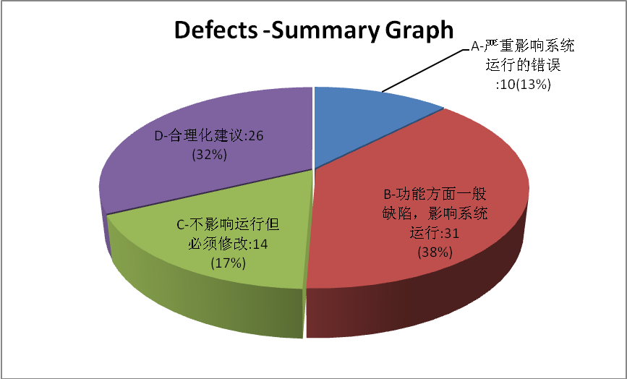
从上图可以看出，大部分缺陷级别集中在B、C级，即功能性一般缺陷相对较多。

按缺陷在各个模块的分布情况分：
严重级别  需求 | A-严重影响系统运行的错误 | B-功能方面一般缺陷，影响系统运行 | C-不影响运行但必须修改 | D-合理化建议 | <total>
注册登录 | 5 | 0 | 3 | 0 | 8
已注册用户 | 1 | 4 | 0 | 0 | 5
管理区 | 2 | 10 | 1 | 0 | 13
搜索 | 0 | 3 | 3 | 5 | 11
导航 | 0 | 2 | 0 | 0 | 2
普通用户系统 | 0 | 4 | 0 | 0 | 4
已注册用户系统 | 0 | 8 | 0 | 0 | 8
管理员系统 | 0 | 0 | 2 | 3 | 5
安全性 | 0 | 0 | 0 | 4 | 4
兼容性 | 2 | 0 | 5 | 12 | 19
性能分析 | 0 | 0 | 0 | 1 | 1
<total> | 10 | 31 | 14 | 22 | 81

缺陷分布图例：
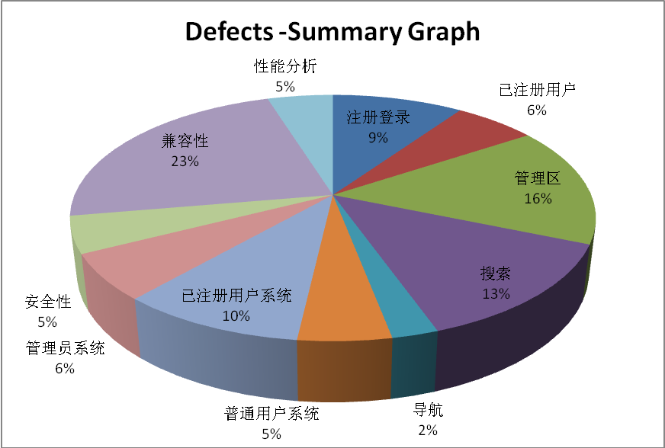
从上图可以看出：缺陷大部分集中在兼容性，已注册用户系统，管理区，搜索模块，缺陷分布较为分散。

- 综合评价
4.1软件能力
经过项目组开发人员、测试组人员以及相关人员的协力合作，Sharp（#）组项目第一版本完成，并实现了初级阶段的基本功能，功能完善跟界面美化仍需在第二版本中加以实现。该系统知道网系统UNOIT 1.0初步实现了项目在用户需求说明书中所约定的功能，即能够满足游客，普通用户，在该网站进行用户注册，登录，申请个人主页以及搜索和浏览该网站的丰富海量词库信息，在知道网系统，首先系统可以自动过滤抵制用户恶意、不合法的词汇，评论等，其次，管理员可以凭借超级账号对网站进行管理，审核不合法的，被和谐的信息，能够及时处理，并且能查询特点用户的评论发布信息，维护网站的绿色运营，安全性达到一定的级别。
优势所在：
关键字搜索
系统自动过滤抵制含暴力、淫秽的评论，词条
系统权限分级，管理员权限，VIP，游客。
个人主页，发布词条，修改词条，删除词条；发布评论等功能。

4.2缺陷和限制
该系统的第一版本落下了帷幕，基本满足了客户的要求，在性能和界面方面还存在不足，需要在下一阶段进行系统优化。另外，部分功能在设计上仍存在不足。
性能方面，管理员审核词条时，只能逐个审批，不能选择性的查看，使得针对性，效率都很低；另外，网站业务是搜索引擎服务。目前阶段，只能实现针对少量客户的使用，当在线人数增加时，搜索速度与效率均会下降。相比专业的搜索引擎网站：百度，谷歌，缺乏强大的搜索引擎算法。因此，该网站在性能上有很大的改进空间。
界面方面，管理员与普通用户用的是同一登录窗口，缺乏一定的安全性，存在普通用户无意之间冒出管理员登入网站，非法使用特权，对系统造成一定的破坏。普通用户注册之后填写个人信息，城市，地名都是自己填写，不能保证用户的信息都是真实的，其次，生日日期只能填写1990-01-01这样的格式。

4.3建议
第一版本的开发顺利完成了，但是比预期时间延迟了两天。底层代码层与界面交互层存在接缝，衔接不紧密，可在下一阶段，进一步细化优化。
在第二阶段，可以力争完善实现第一阶段没有完善的部分，缺陷漏洞，另外，在该系统的基础上，结合市场同类产品的优势，不断补充扩展功能，加大产品的竞争力度。
另外，建议当项目组成员确定后，在项目组内部对一些事项进行约定。如WEB开发/测试的通用规范等，将会在一定程度上提高开发和测试的效率。

